RANDRIANANDRAINA MAMY ETIENNE

un petit page web

**SOMMAIRES:**

I-INDEX.HTML………………………………………………………………………………………………….3-6

II-APROPOS.HTML…………………………………………………………………………………………….6-8

III-CONTACT.HTML…………………………………………………………………………………………….8-10

IV-PROJET.HTML……………………………………………………………………………………………..10-12

V-EXPLICATION CODE……………………………………………………………………………………….12

INTRODUCTION

Cet page web est un mon portfolio, il fait par **sublime texte 3 . cet**

I-INDEX.HTML (MENU)

I-1-imagez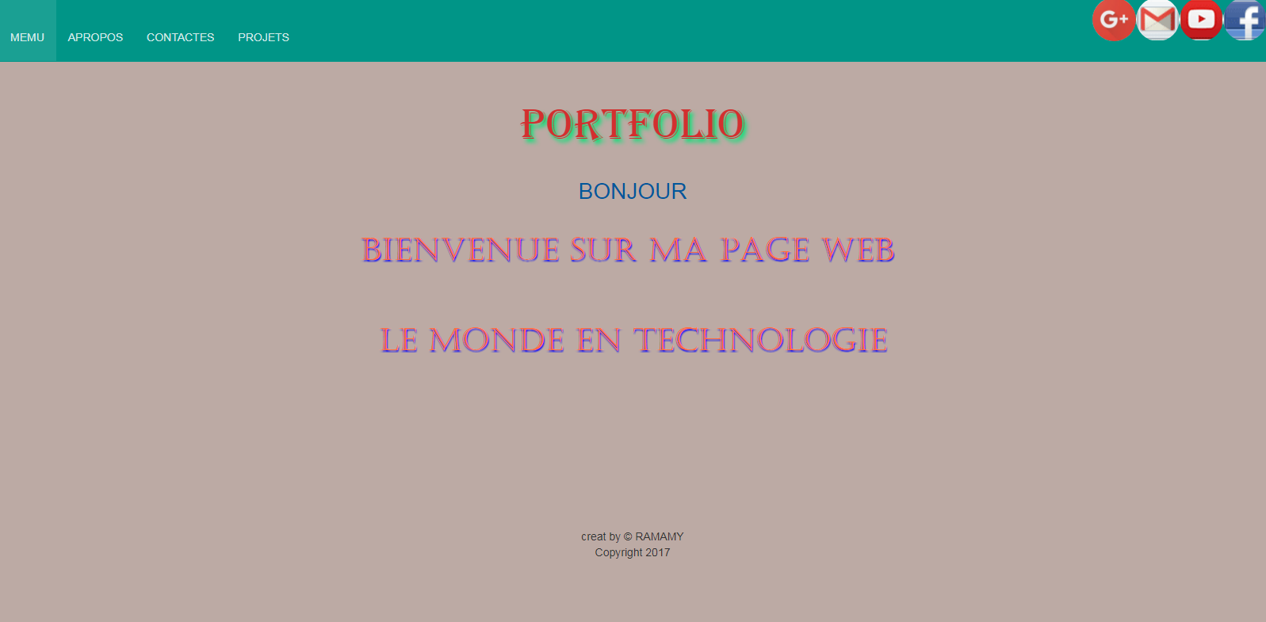

I-2-code

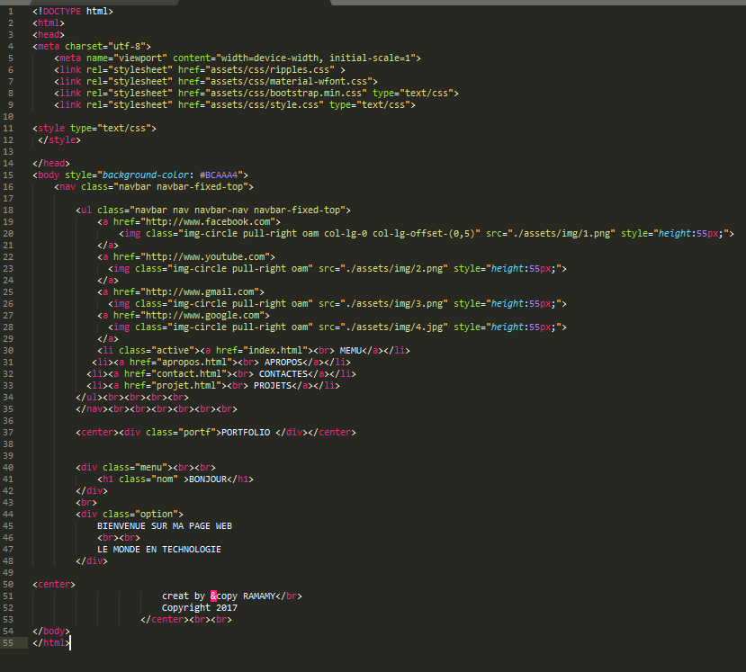

I-3-style

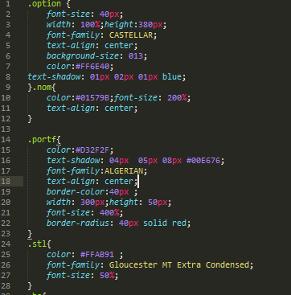

I-4-navbar(bootsrap)



I-5-code

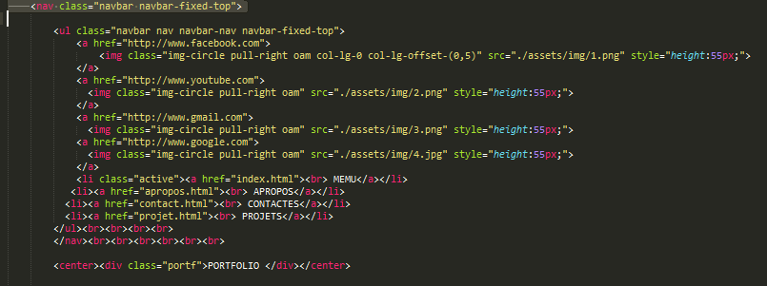

I-6-body_index.html

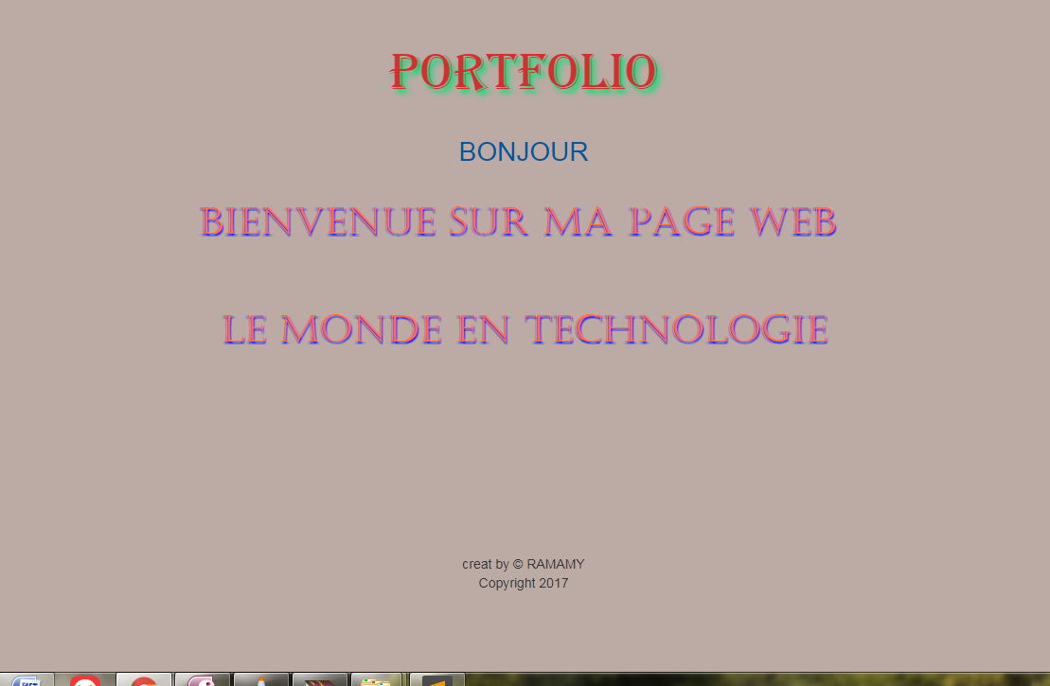

I-7-code

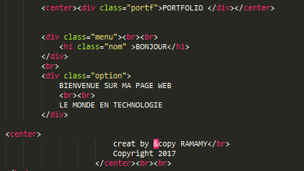

II-APROPOS.HTML

II-1-image

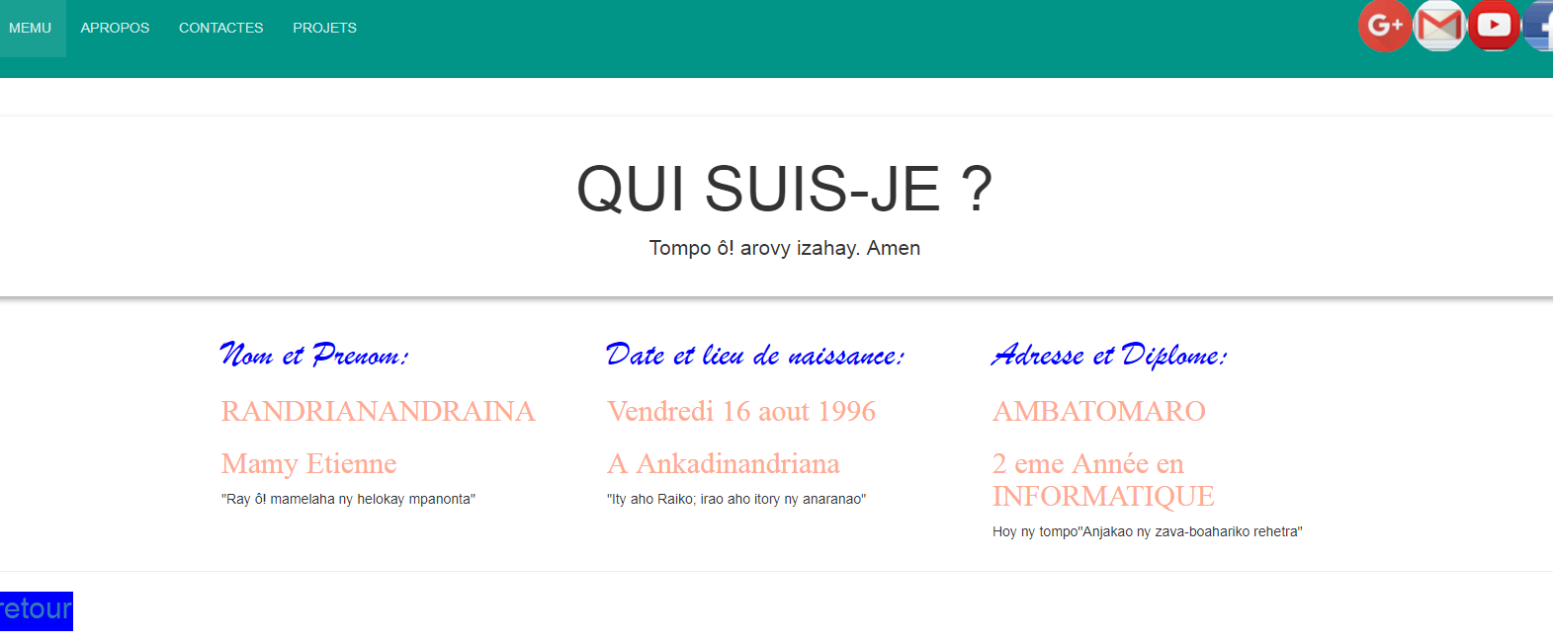

II-2-code

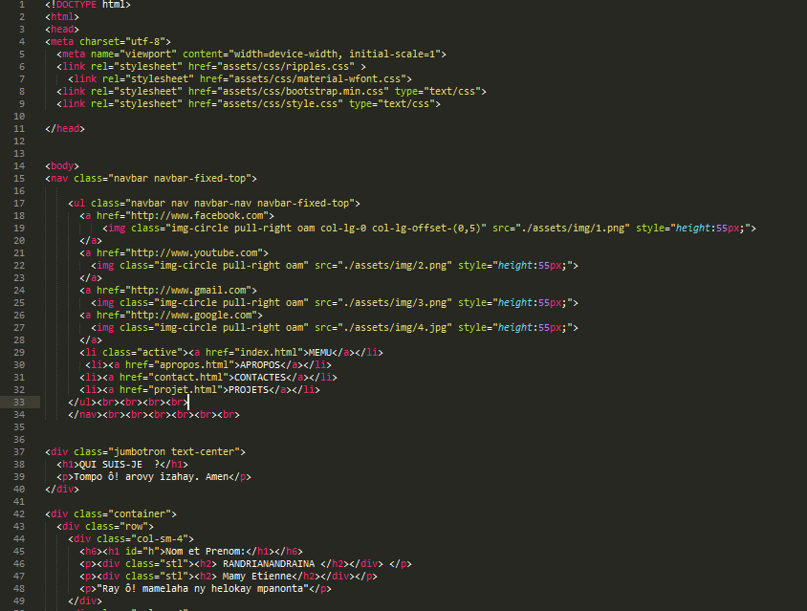

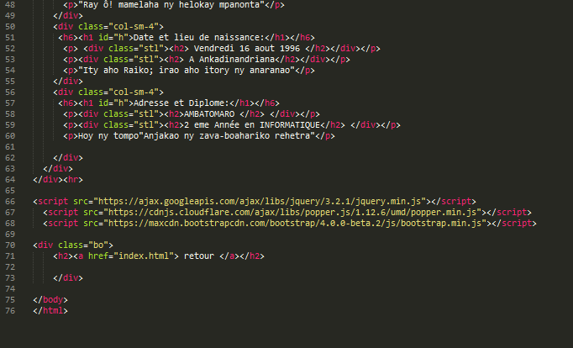

II-3-style (avec bootstrap)

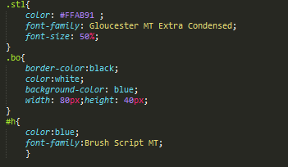

NB: il y a de Colonne

III-CONTACTES.HTML

III-1-image

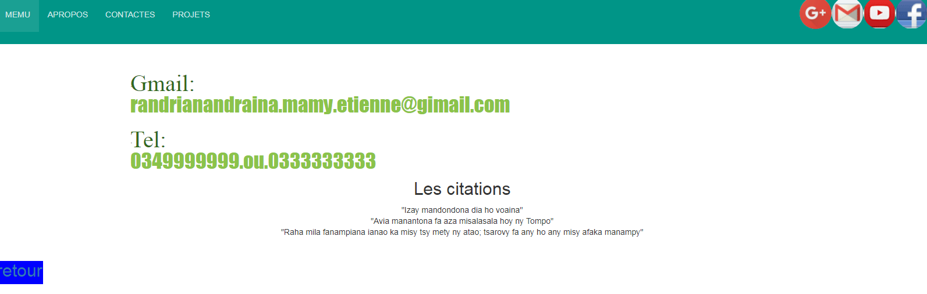

III-2-code

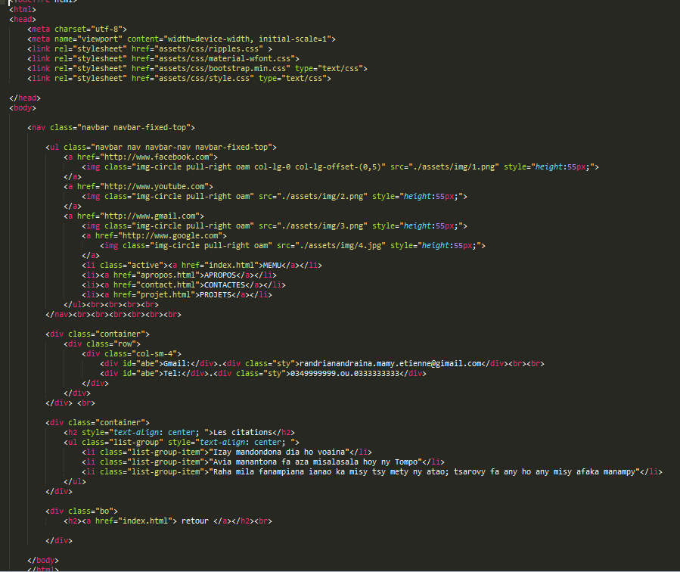

III-3-style

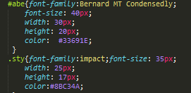

IV-PROJET.HTML

I V-1-image

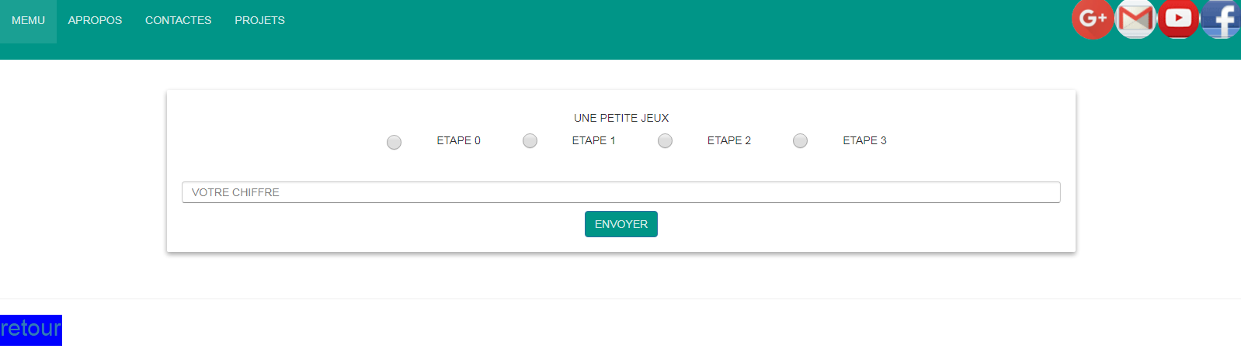

IV-2-code

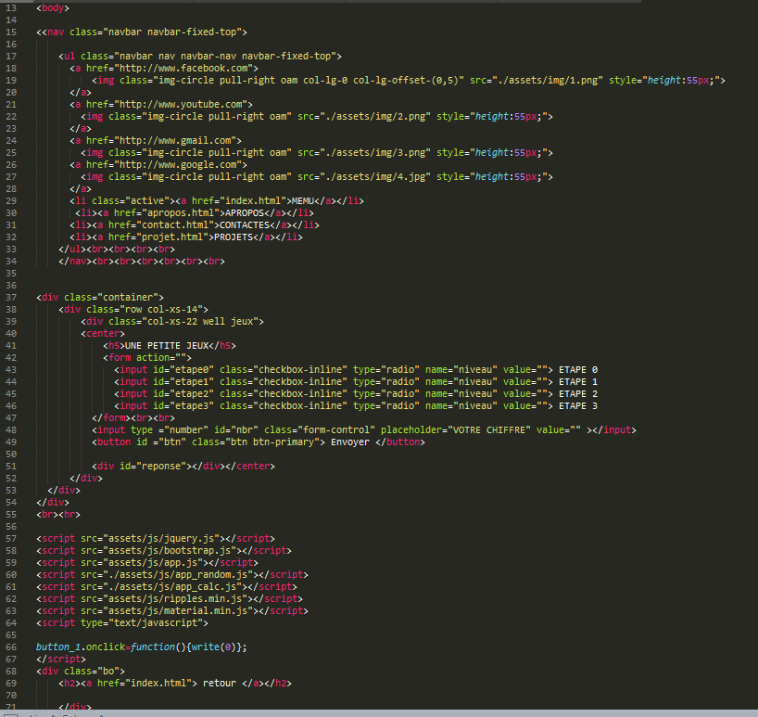

IV-3-style

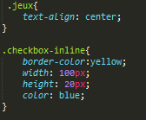

V-EXPLICATION CODE

**<meta>:** codage

**<link>:** appel css

**<nav></nav>:** appel bootsrap

**<ul><li><li> </ul>:** liste

**<a></a>:** appel lien

**<div></div> :** bloc

**classe et id:** appel style

**<br>:** a la ligne

**<hr>:** souligne

**<center></center>:** en centrer

REMERCIEMENT

Association humanitaire AKAMASOA

Père PEDRO OPEKA

Madame MONIQUE

Monsieur ANDO